**¿Cómo los modelos matemáticos se ajustan al comportamiento natural de un dado lanzado aleatoriamente?**

[ALEJANDRO BECERRA ACEVEDO](mailto:alejandro.becerraa@udea.edu.co)

[alejandro.becerraa@udea.edu.co](mailto:alejandro.becerraa@udea.edu.co)

[SNEYDER BUITRAGO GONZÁLEZ](mailto:sneyder.buitrago@udea.edu.co)

sneyder.buitrago@udea.edu.co

*Facultad de Ingeniería.*

*Ingeniería de Sistemas.*



**Resumen**

El laboratorio exploró la medición, incertidumbres y representación de datos. Se analizaron medidas de dados con instrumentos de precisión y se estudiaron distribuciones normal y binomial. Los resultados confirmaron la validez de los modelos teóricos y permitieron evaluar precisión y exactitud.

**Palabras claves:** Distribución normal, Calibrador Vernier (Pie de Rey), Micrómetro (Tornillo), Distribución Binomial, Incertidumbre, error propagado.

**Introducción**

La medición es fundamental en la experimentación científica, ya que permite cuantificar fenómenos y validar modelos teóricos. Para obtener resultados confiables, es esencial comprender la precisión y exactitud de los instrumentos, así como el manejo adecuado de la incertidumbre. En este experimento, se utilizaron herramientas como el pie de rey, el tornillo micrométrico y la balanza para medir dimensiones, masa y calcular densidades, evaluando la dispersión de los datos y los errores experimentales.

El estudio incluyó la medición de la distancia entre caras de dados para analizar la precisión de los instrumentos y representar los datos en un histograma, comparándolos con una distribución normal. Además, se realizaron lanzamientos de dados para estudiar la distribución binomial, contrastando la probabilidad empírica con la teórica. Los resultados permitieron evaluar la precisión de las mediciones y su ajuste a modelos estadísticos.

**Metodología y materiales**

Para la realización de este experimento, se emplearon instrumentos de medición de alta precisión, incluyendo un pie de rey, un tornillo micrométrico y una balanza digital, con el propósito de analizar la incertidumbre en las mediciones y verificar la distribución de los datos obtenidos. A continuación se presentan las incertidumbres asociadas a cada herramienta:

| **Herramienta** | **Incertidumbre** | **Unidad de medida** |
| --- | --- | --- |
| Pie de rey | 5x10-5 | m |
| Tornillo micrométrico | 1x10-5 | m |
| Balanza digital | 1x10-5 | kg |

*Tabla 1*

Los objetos medidos fueron: Una tuerca hexagonal metálica, una esfera metálica, un cuboide de madera, un cilindro metálico y cinco dados de seis caras. Adicional a esto este experimento se apoyó moderadamente en el uso de software como Colab, que usa el lenguaje de programación Python para ciencia de datos y Excel mayormente para el registro de los datos tomados en cada parte del experimento.

**Procedimiento**

Para la toma de datos en sí se realizó lo siguiente para cada una de las 3 partes del experimento:

**Medición de los objetos varios**

Utilizando las herramientas anteriores y según su facilidad de uso se tomaron de manera cuidadosa y en el siguiente orden las medidas para el cuboide (alto, ancho, largo y masa), el cilindro (diámetro, alto y masa), la esfera (diámetro y masa) y la tuerca (diámetro interno y externo, ancho y masa).  
  
Es de importancia aclarar que en cada medida se registró la incertidumbre asociada a la herramienta de medición según la tabla ***tabla 1***

Una vez hecho lo anterior se calcularon tanto la densidad como el volumen de dichos objetos, siempre teniendo en cuenta el error propagado debido al error de medición.

**Medición de distancia entre las caras de los dados**

Para esta sección se procedió a elegir 5 dados aleatoriamente de un conjunto de dados más o menos similares, con esto hecho se marcó cada dado con un número del 1 al 5 para identificarlos y evitar confusiones a la hora de tomar las medidas. Las medidas se nombraron de la siguiente manera:  
  
***A:*** medida de la separación entre las caras “1” y “6”  
***B:*** medida de la separación entre las caras “2” y “5”  
***C:*** medida de la separación entre las caras “3” y “4”

Con esto en mente y para cada tornillo se realizaron las medidas tanto como con el pie de rey como con el tornillo micrométrico, esto con el fin de tener más certeza de una correcta medición, para luego solo tomar y registrar los datos medidos con la más precisa de estas: en este caso el tornillo micrométrico.

Luego de esto solo quedaba formular la distribución normal que describe esta sección, la cuál teniendo en cuenta que el total de datos fue 15: el número de dados (5 dados) multiplicado por el número de caras paralelas (3); se definió junto con su media y desviación estándar, se gráfico y se comparó con el histograma generado en un notebook de Colab. Adicionalmente se calculó la probabilidad de que para una medición cualquiera de la distancia entre caras paralelas se obtuviera un 1.01 veces el valor promedio o menor con el propósito de evaluar el procedimiento.

**Lanzamiento de un dado:**

Para este caso el experimento consistió en lanzar un dado en una sucesión de 9 veces y contar cuantas veces este caía con su cara de 4 mirando hacía arriba, lo anterior se repitió 20 veces obteniendo un total de 180 datos, que luego fueron registrados y usados en Colab. Teniendo en cuenta lo anterior se ha de aclarar que este sigue un modelo binomial debido a que se quiere evaluar un número de veces específico en que cae 4 y por tanto sí cada repetición fue exitosa o no.

Finalmente se graficaron tanto la distribución binomial ideal según sus parámetros así el histograma proporcionado por los datos con el objetivo primordial de compararlas.

**Resultados**

**Volumen y densidad**

Para la primera parte en la cuál se calculan el volumen y densidad de los objetos fue necesario añadirle a cada caso su error propagado calculado así:

|  | (1) |
| --- | --- |
|  | (2) |
|  | (3) |
|  | (4) |

Igualmente para el cálculo de la densidad se ha de obtener el error propagado:

|  | (5) |
| --- | --- |

Con lo cual al realizar el procedimiento con las expresiones anterior se obtienen los siguientes valores:

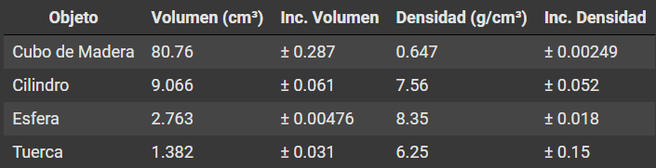*Tabla 2*

### **Distribución normal**

En cuanto a las distancias entre caras paralelas de 5 dados fue necesario el cálculo del promedio y desviación estándar para graficar la distribución ideal según la fórmula:

$P(x)={\frac{1}{σ\sqrt{2π}}}^{\frac{-{(x-μ)}^{2}}{2σ^{2}}}$

En donde se obtuvo que:

$μ=14.51$ $σ=0.12$

Y considerando los parámetros anteriores se tiene:

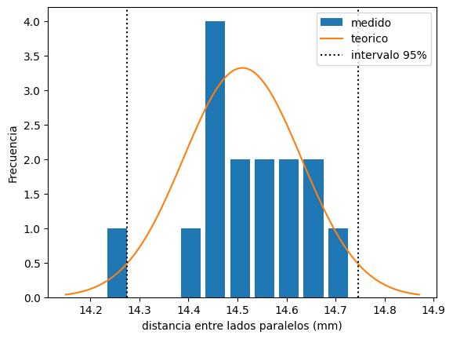  
*Figura 1*

Vemos cómo se adapta la línea ideal de la distribución a las barras que describen los datos tomados, esto lo analizaremos en la siguiente sección. Adicionalmente el intervalo descrito en la ***Figura 1*** fue obtenido con una confianza del 95%:

$IC=μ±1.96σ=(14.27, 14.75)$

Por último se obtuvo también la probabilidad de que la distancia fuera menor o igual a 1.01 veces la media:

$F(X=1.01μ)=0.89$

### **Distribución binomial**

Finalmente, para el lanzamiento del dado se tuvo en cuenta la teoría, la cual nos dice:

$P(k)=\frac{n}{k} p^{k} (1 - p)^{n-k}$

Donde para nuestro caso el contar tres veces exactas el “4”　 en una sucesión de 9 lanzamientos es el éxito que queremos buscar:

$n=9$ $p=\frac{1}{6}$ $k=3$

Al graficar tanto la distribución como el histograma tenemos:

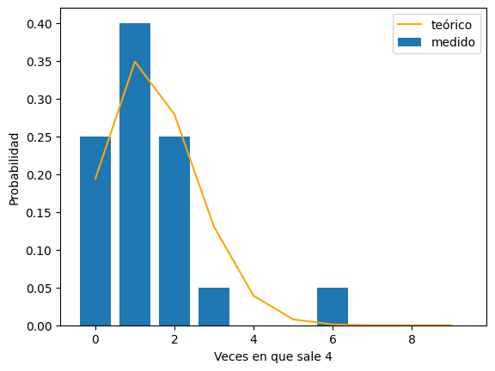  
*Figura 2*

La probabilidad de obtener tres veces el “4” según los datos y según la teoría son respectivamente:

$p(3)= 0.1302$ $p_{datos}=0.05$

**Discusión**

Los resultados obtenidos ofrecen una visión detallada sobre la eficacia de los procedimientos experimentales y el manejo de incertidumbres en cada una de las partes del estudio. En la primera sección se midieron los volúmenes y se calcularon las densidades de diversos objetos mediante la aplicación de la propagación de errores. Los datos registrados para el cuboide, cilindro, esfera y tuerca mostraron una consistencia interna que permite inferir que la metodología empleada es robusta; además, el análisis de los errores propagados resalta la variabilidad inherente a la medición de dimensiones y masas, lo que contribuye a una valoración integral de las propiedades físicas de cada objeto.

Para la medición de la distancia entre caras paralelas de los dados, los datos evidenciaron una dispersión que se ajusta razonablemente a una distribución normal. La representación en forma de histograma, comparada con la curva teórica derivada de la media y la desviación estándar, demuestra el comportamiento natural gaussiano de los datos. Es importante aclarar que, aunque se realizaron pocas mediciones, el Teorema del Límite Central contribuye a que la comparación entre los datos reales y la representación teórica sea más precisa, reforzando aunque sea medianamente la confiabilidad de los resultados obtenidos (Wackerly, Mendenhall, & Scheaffer, 2008).

En el experimento de lanzamiento de dados, la frecuencia con la que apareció el número “4” se comportó de acuerdo con el modelo binomial. El análisis estadístico realizado, mediante histogramas y la comparación con la distribución binomial ideal, valida que el comportamiento aleatorio del dado se modela de forma satisfactoria mediante herramientas estadísticas, aun considerando un número moderado de repeticiones. En conjunto, estos resultados subrayan la importancia de un riguroso control de las incertidumbres y de la aplicación de modelos matemáticos para interpretar de manera fiable los datos experimentales, lo que abre la posibilidad de aplicar estos enfoques en estudios futuros.

**Conclusiones**

El experimento permitió comprobar que los modelos matemáticos de distribución normal y binomial describen adecuadamente el comportamiento de las mediciones y los lanzamientos de dados. La medición indirecta del volumen y la densidad de distintos objetos mostró que, al considerar la propagación de errores, los resultados obtenidos fueron consistentes con los valores teóricos, resaltando la importancia de cuantificar la incertidumbre en experimentos físicos.

El análisis de las mediciones de la distancia entre caras paralelas de los dados evidenció que los datos siguen una distribución normal, lo que valida el uso de instrumentos de alta precisión como el tornillo micrométrico para obtener resultados confiables. Por otro lado, el experimento de lanzamiento de dados confirmó la adecuación del modelo binomial, ya que la frecuencia de aparición del número "4" se aproximó a la predicción teórica, demostrando la utilidad del análisis estadístico en la interpretación de fenómenos aleatorios.

En general, este estudio reafirma la importancia de los modelos matemáticos para la interpretación de datos experimentales y destaca la necesidad de considerar las incertidumbres en las mediciones para garantizar resultados precisos y fiables.

**Referencias**

Armenteros, A. M. R., Balboa, J. L. G., & Mingorance, J. L. M. (2010). Error, incertidumbre, precisión y exactitud, términos asociados a la calidad espacial del dato geográfico. In Catastro: formación, investigación y empresa: Selección de ponencias del I Congreso Internacional sobre catastro unificado y multipropósito (pp. 95-102).

IBM. (2024). Normal distribution. IBM Documentation. Recuperado de: <https://www.ibm.com/docs/es/cognos-analytics/11.2.0?topic=terms-normal-distribution>

IBM. (2025). Prueba binomial. IBM Documentation. Recuperado de <https://www.ibm.com/docs/es/cognos-analytics/11.2.0?topic=terms-binomial-test>

Wackerly, D., Mendenhall, W., & Scheaffer, R. (2008). *Mathematical Statistics with Applications* (7th ed.). Brooks/Cole.